제14회 DMZ국제다큐멘터리영화제 보도자료
담당 | 홍보마케팅팀 marketing@dmzdocs.com
보도가능일시 | 즉시 보도 가능
제14회 DMZ국제다큐멘터리영화제 8일 간의 축제 마치고 폐막
국제 경쟁 등 6개 부문 수상작에 총 1억 1천만원 상금 수여
관객 수치 코로나 이전 수준으로 회복되어 고무적
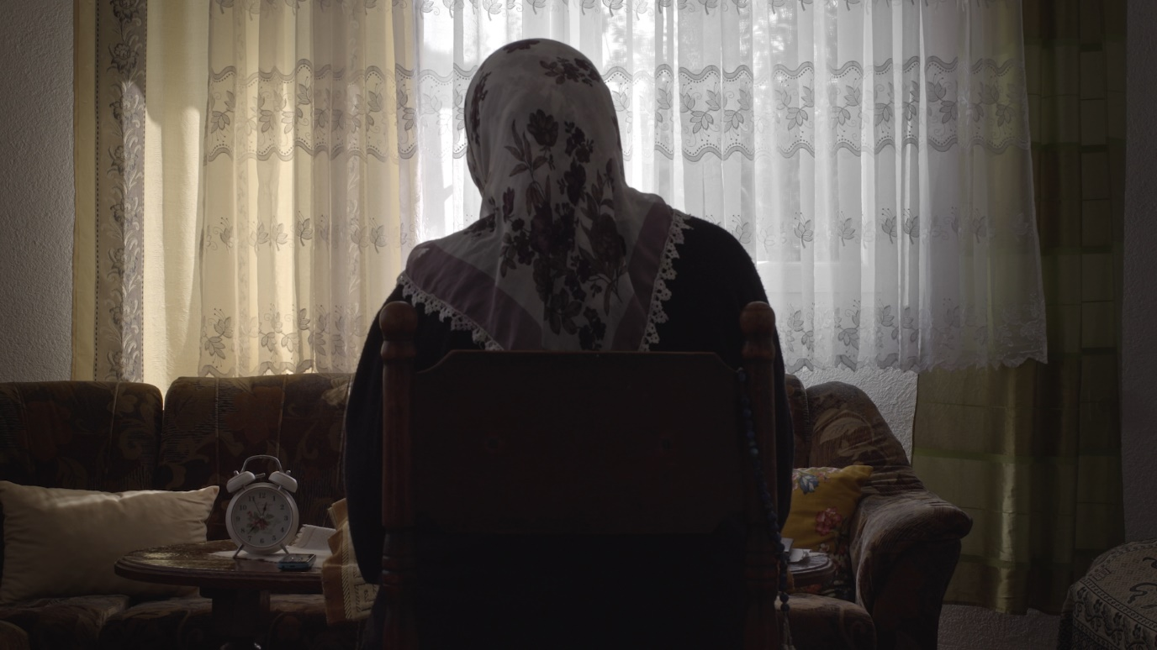
국제 경쟁 대상 수상작 <비극이 잠든 땅> 스틸
제14회 DMZ국제다큐멘터리영화제(조직위원장 김동연, 집행위원장 정상진, 이하 ‘DMZ Docs’)가 9월 29일(목) 폐막식에서 수상작을 발표하고 8일간의 일정을 마무리했다.

29일(목) 오후 7시 메가박스 백석에서 신지혜 아나운서의 사회로 진행된 폐막식은 DMZ Docs 초청 게스트 및 일반 관람객 250 명이 참석한 가운데, 6개 시상 부문에서 14개 상의 수상자를 발표했다.

올해 국제 경쟁 부문 대상은 쿰야나 노바코바, 기예르모 카레라스-칸디 감독의 <비극이 잠든 땅>이 수상의 영예를 안았으며 상금 2천만원을 수여했다. <비극이 잠든 땅>은 2차 세계대전 이후 최대 규모의 민간인 학살이 일어난 스레브레니차의 풍경과 소리, 생존자들의 인터뷰를 담은 영화로, “형식적 독창성과 세련된 아카이브 푸티지 활용, 역사와 기억에 대한 시적인 감각, 그리고 말과 이미지의 힘을 합쳐내는 힘이 돋보이는 작품”이라는 평가를 받았다.

국제 경쟁 부문 심사위원 특별상은 중앙아프리카공화국의 대학 졸업반 청년들이 직면한 현실을 담은 라피키 파리알라 감독의 <우리 이름은 학생>이 수상했다.

아시아 경쟁 부문 대상은 “평범한 사람의 눈을 통해 소수민족에 대한 억압과 차별, 무슬림과 불교 간의 갈등, 미얀마의 쿠데타, 성평등 등의 중요한 이슈를 다루면서 경계와 관련된 주제를 잘 녹여냈다”는 평가를 받은 스노우 흐닌 아이흘라잉 감독의 <미얀마의 산파들>에 돌아갔다.

한국 경쟁 부문 대상은 설경숙 감독의 <씨앗의 시간>이 수상했다. <씨앗의 시간>은 심사위원들로부터 “농부의 시간과 자연의 시간이 만나면서 만들어내는 활력 넘치는 리듬을 섬세하게 카메라의 시선에 담아내며, 사라져가는 느린 삶의 귀중함과 고된 노동의 숭고함에 시적인 예의를 표한 역작”이라는 평가를 받았다.

단편 경쟁 부문 대상은 소요헨 감독의 <여공들의 기숙사>가 수상했다. <여공들의 기숙사>는 노동자로 살아가는 이 시대 여성들이 실험적이고 과감한 퍼포먼스에 참여자로 직접 뛰어들어 자신의 목소리와 존재를 온몸으로 알려온다는 점에서 감동과 놀라움이 있다는 평가를 받았다. 차재민 감독의 <네임리스 신드롬>은 같은 부문 심사위원 특별상을 수상했다.

특별상은 총 5개 상을 시상했다. <홈그라운드>의 권아람 감독은 신진 감독상과 관객상을 함께 수상했고, 용감한 기러기상은 <돌들이 말할 때까지>의 김경만 감독, 아름다운 기러기상은 <멜팅 아이스크림>의 홍진훤 감독, 넥스트상은 아시아 경쟁 부문 대상을 수상한 <미얀마의 산파들>이 차지했다.

청소년 섹션인 유스 닥스에서는 자유연상·상상이상·무한상상 3개 부문에서 총 6개 작품이 수상했다. 자유연상은 <두 유 노 벡델?>, <이것 또한 사랑이라면>, <슈퍼우먼>, <얼레벌레 곤충소비생활> 총 네 편이, 상상이상은 <굿바이, 무궁화호>, 무한상상은 <배드파더>가 수상해 각각 1백만원의 상금을 수여했다.

지난 22일 파주 임진각 평화누리 야외공연장에서 개막식을 열고 성대하게 막을 올린 제14회 DMZ국제다큐멘터리영화제는 8일간 총 53개국 137편의 영화를 상영했으며, 80여 편의 온라인 상영과 함께 관객들이 즐길 수 있는 다양한 부대행사와 프로그램 이벤트가 마련되었다.

20일부터 25일까지 6일간 열린 DMZ Docs의 산업 플랫폼 DMZ Docs 인더스트리는 올해 40개국에서 총 240편의 프로젝트가 지원해 총 17개국 70개 프로젝트를 선정, 제작지원금과 현물 지원을 수여했다. 또한, DMZ Docs 본 행사 기간에 국내외 게스트와 산업 관계자 총 1,059명이 참가한 가운데 다큐멘터리 창작자와 구매결정권자(Decision Maker)를 연결하는 비즈니스 매칭과 산업 관계자들의 스페셜 토크 등 다양한 프로그램도 마련되었다. DMZ Docs 펀드 및 피치, 그리고 K-Doc 중, 단편 피치 선정작의 선정이 완료되면서 총 5억 5천만원 규모의 지원금을 모두 지원 완료하였다.

제14회 DMZ국제다큐멘터리영화제는 8일간 총 240여 회차의 상영을 진행하였으며 코로나 이전 수준의 관객 수치를 상회하며 전면 대면 행사로의 전환 첫 해에 고무적인 성과를 거두었다. 제14회 DMZ국제다큐멘터리영화제는 29일 폐막식을 끝으로 막을 내렸지만, 다큐멘터리 전문 OTT, VoDA(보다)에서는 10월 2일까지 온라인 상영이 이어진다.

붙임.
제14회 DMZ국제다큐멘터리영화제 수상작 내역
부문 | 시상명 | 작품명 | 감독
국제경쟁 | 대상 | <비극이 잠든 땅>  Disturbed Earth | 쿰야나 노바코바  기예르모 카레라스칸디
 | 심사위원 특별상 | <우리 이름은 학생>  We, Students! | 라피키 파리알라
아시아경쟁 | 대상 | <미얀마의 산파들>  Midwives | 스노우 흐닌 아이 흘라잉
한국경쟁 | 대상 | <씨앗의 시간>  Time of Seeds | 설경숙
단편경쟁 | 대상 | <여공들의 기숙사>  Dorm | 소요헨
 | 심사위원 특별상 | <네임리스 신드롬>  Nameless Syndrome | 차재민
특별상 | 신진감독상 | <홈그라운드>  Home Ground | 권아람
 | 용감한 기러기상 | <돌들이 말할 때까지>  Until the Stones Speak | 김경만
 | 아름다운 기러기상 | <멜팅 아이스크림>  Melting Icecream | 홍진훤
 | 관객상 | <홈그라운드>  Home Ground | 권아람
 | 넥스트상 | <미얀마의 산파들>  Midwives | 스노우 흐닌 아이 흘라잉
유스 닥스 | 무한상상 | <배드 파더>  Bad Father | 박윤성
 | 상상이상 | <굿바이 무궁화호>  Goodbye, Mugunghwa-Ho | 한진섭
 | 자유연상 | <두 유 노 벡델?>  Do You Know Bechdel?  <이것 또한 사랑이라면>  If This is Love,  <슈퍼우먼>  Super Woman  <얼레벌레 곤충소비생활>  Fudge Consumption Bug Life | 민주홍  박소은  백지윤  원희주

